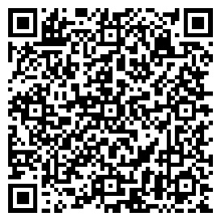

FORMATO PARA RESERVACIÓN
DEL CENTRO MULTIMEDIA DE PERIODISMO (CMP)
OneDrive Periodismo
PARA ACTIVIDADES PRÁCTICAS (GRABACIONES)

Para reservaciones del espacio físico del CMP deberás llenar este formato y enviarlo desde tu correo institucional al correo hiram.ayestas@unah.edu.hn o entregarlo personalmente en el CMP.

- Nombre del estudiante:

- Número de cuenta:

- Teléfono celular:

- Correo institucional:

- Actividad a realizar:

- Asignatura:

- Nombre del docente:

- Fecha de grabación:

- Hora de inicio:

- ¿Requieres usar equipo del CMP? Si ( ) No ( )
- Si requieres equipo del CMP como ser cámara, trípode, micrófono y luces deberás de comunicarte con el técnico de televisión quien te guiará en la dirección y grabación en el set.

-Para grabaciones de 7:00 a. m. a 1:00 p. m. escribe al correo: kelvin.irias@unah.edu.hn
-Para grabaciones de 1:00 p. m. a 7:00 p. m. escribe al correo: giovani.paz@unah.edu.hn

Observaciones:
-Las solicitudes se deben realizar al menos tres días hábiles antes de la fecha de grabación.
-El tiempo normal de grabación es de una hora.
-Se recomienda que se presenten 30 minutos antes de la hora de grabación para decorar el set y/o ultimar detalles.
-La reservación dependerá de la disponibilidad del espacio físico, equipo y del personal del CMP.
-Se les confirmará personalmente o vía correo institucional con copia al personal del CMP e involucrados en la actividad.
-En caso de cancelar la reservación, deberás de hacerlo al menos un día antes.
-Deberás seguir todas las medidas de bioseguridad y reglamento del CMP.

Fecha de solicitud: ___________________________________ Firma: _____________________________________

